Miecz motylkowy plastikowy: najlepszy produkt ćwiczebny
Pragniesz stworzyć własny plan treningowy i zadbać o efektowność swoich zmagań na sali? Koniecznie wybierz dla siebie parę tych bezpiecznych nożyków.

Plastikowy? - najlepszy do ćwiczeń!
Umiejętności pracy z bronią ręczną są niezwykle trudne do poznania. Używanie tego rodzaju sprzętu w użytku sportowym stawia przed potencjalnym użytkownikiem sporo wyzwań. W szczególności marzą Ci się skomplikowane sekwencje z przedmiotem, który może nam w końcu wyrządzić krzywdę.
Bezpieczny miecz dla amatorów
Rozszerzenie gamy swoich umiejętności o ten właśnie element z pewnością sprawi, że pokaz stanie się bardzie efektowny i interesujący. Na dobry początek zamiast klasycznego, wybierz dla siebie miecz motylkowy plastikowy. Pozwoli podszlifować umiejętności i zapewni bezpieczeństwo w trakcie wykonywania tych najbardziej skomplikowanych sekwencji.

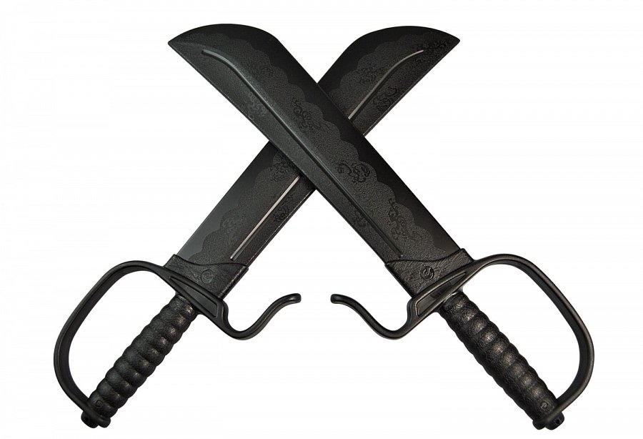
Miecz motylkowy plastikowy - jaki wybrać?
Tzw. motylki znane są w sztuce od wieków. Historyczne zapisy świadczą o tym, że ich pierwsze użycie datowane jest na VIII wiek naszej ery. Na mapie historycznej warto zapamiętać nazwę miejscowości Balisung, w sercu Filipin, gdzie tego typu przedmioty stanowią ważny element rytuałów religijnych. Miecz motylkowy plastikowy to preludium do dalszego użycia tego rodzaju produktów w wydaniu eksperckim. Każdy z nich zapewni najlepszą ochronę podczas pracy nad doskonaleniem Twoich umiejętności. Warto wybrać model dopowiadający wadze prawdziwego sztyletu i o podobnym kształcie rękojeści by, podczas zamiany na prawdziwą parę, dokonać tego płynnie. Miecz motylkowy plastikowy w doskonałej cenie, wraz z innymi produktami podobnej jakości, znajdziesz w sklepie internetowym Daniken. Wybierz coś dla siebie już dziś.

